习题课　功、功率

[目标定位]　1.熟练掌握恒力功的计算方法，初步掌握求变力做功的方法．

2．知道作用力、反作用力的功及摩擦力做功特点并能熟练分析有关问题．

3．理解*P*＝和*P*＝*Fv*的区别，并会运用这两式计算功率．

4．掌握两种机车启动的过程分析及有关计算．



一、功

1．做功的两个要素：力和物体在力的方向上发生的位移．

2．公式：*W*＝*Fl*cos__*α*

(1)该公式只适用于恒力做功．

(2)*α*是力与位移方向的夹角，*l*为物体对地的位移．

3．功的正负的意义

(1)功是标量，但有正负之分，正功表示动力对物体做功，负功表示阻力对物体做功．

(2)一个力对物体做负功，往往说成是物体克服这个力做功(取绝对值)．

4．多个力的合力做的功

(1)先求*F*合，再根据*W*＝*F*合·*l*cos *α*计算，一般适用于整个过程中合力恒定不变的情况．

(2)先求各个力做的功*W*1、*W*2…*Wn*，再根据*W*总＝*W*1＋*W*2＋…＋*Wn*计算总功，一般适用于在整个过程中某些力分阶段作用的情况．

二、功率

1．物理意义：描述做功的快慢．

2．公式

(1)*P*＝，*P*为时间*t*内的平均功率．

(2)*P*＝*Fv*cos *α*(*α*为*F*与*v*方向的夹角)

①*v*为平均速度，则*P*为平均功率．

②*v*为瞬时速度，则*P*为瞬时功率．

想一想　对机车的功率*P*＝*Fv*，式中*F*为机车的牵引力，还是机车的合外力？

答案　*F*为机车的牵引力．



一、功的计算

1．公式*W*＝*Fl*cos *α*，*l*是物体相对地面的位移，流程图如下：

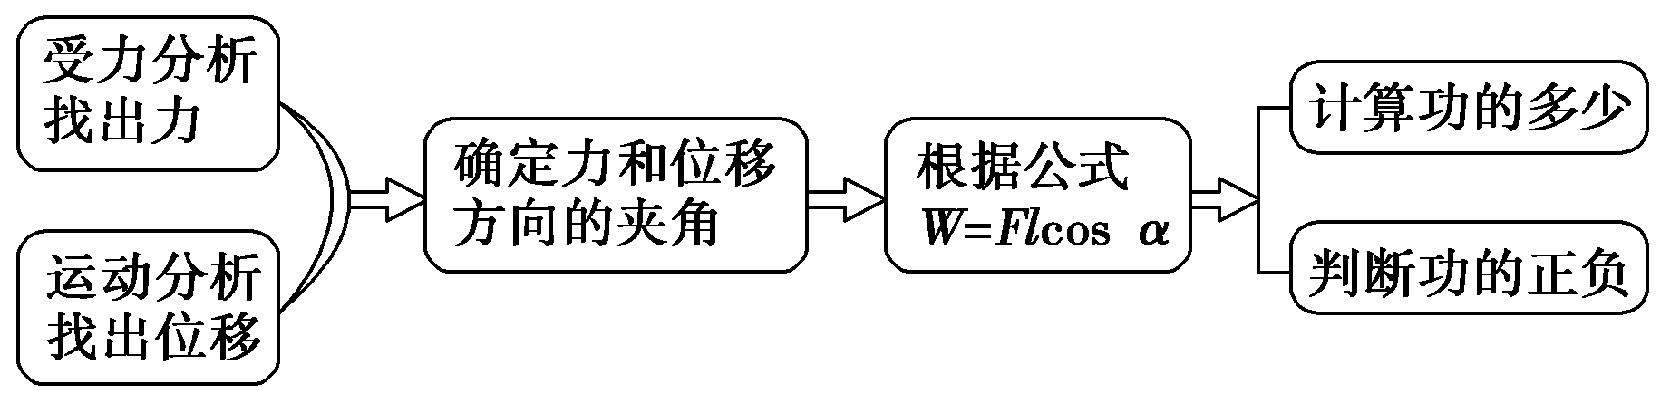

2．变力做功的计算

(1)将变力做功转化为恒力做功．

当力的大小不变，而方向始终与运动方向相同或相反时，这类力的功等于力和路程的乘积．

(2)当变力做功的功率*P*一定时，如机车恒定功率启动，可用*W*＝*Pt*求功．

【例1】　将一质量为*m*的小球竖直向上抛出，小球上升*h*后又落回地面，在整个过程中受到的空气阻力大小始终为*f*，则关于这个过程中重力与空气阻力所做的功，下列说法正确的是(　　)

A．重力做的功为2*mgh*，空气阻力做的功为－2*fh*

B．重力做的功为0，空气阻力做的功也为0

C．重力做的功为0，空气阻力做的功为－2*fh*

D．重力做的功为2*mgh*，空气阻力做的功为0

答案　C

解析　重力是恒力，可以用公式*W*＝*Fl*cos *α*直接计算，由于位移为零，所以重力做的功为零；空气阻力在整个过程中方向发生了变化，不能直接用公式计算，可进行分段计算，上升过程和下降过程空气阻力做的功均为－*fh*，因此在整个过程中空气阻力做的功为－2*fh*.故选项C正确．

二、作用力、反作用力的功及摩擦力做功特点

分析

1．作用力、反作用力做功的特点：作用力和反作用力虽然等大反向，但由于它们分别作用在两个物体上，产生的位移效果无必然联系，故作用力和反作用力的功不一定一正一负，大小也不一定相等．

2．关于摩擦力的功

(1)不论是静摩擦力，还是滑动摩擦力都可以是动力也可以是阻力，也可能与位移方向垂直，所以不论是静摩擦力，还是滑动摩擦力既可以对物体做正功，也可以对物体做负功，还可能不对物体做功．

(2)一对相互作用的静摩擦力等大反向且物体之间相对静止，即两个物体的对地位移相同，由*W*＝*Fl*cos *α*可判断两个相互作用的静摩擦力做功的总和为零．

(3)一对相互作用的滑动摩擦力等大反向但物体之间相对滑动，即两个物体的对地位移不相同，由*W*＝*Fl*cos *α*可判断两个相互作用的滑动摩擦力做功的总和不为零．

【例2】　质量为*M*的木板放在光滑水平面上，如图1所示．一个质量为*m*的滑块以某一速度沿木板表面从*A*点滑至*B*点，在木板上前进了*l*，同时木板前进了*x*，若滑块与木板间的动摩擦因数为*μ*，求摩擦力对滑块、对木板所做的功各为多少？滑动摩擦力对滑块、木板做的总功是多少？

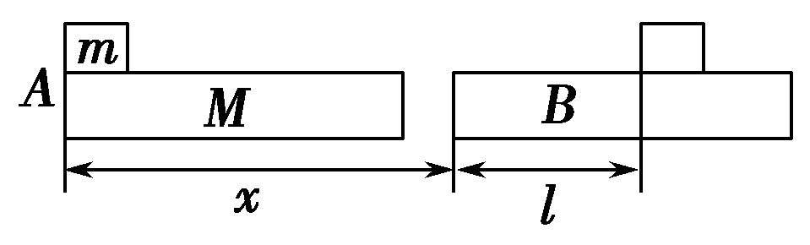

图1

答案　－*μmg*(*l*＋*x*)　*μmgx*　－*μmgl*

解析　由题图可知，木板的位移为*lM*＝*x*时，滑块的位移为*lm*＝*l*＋*x*，*m*与*M*之间的滑动摩擦力*Ff*＝*μmg*.由公式*W*＝*Fl*cos *α*可得，摩擦力对滑块所做的功为*Wm*＝*μmglm*cos 180°＝－*μmg*(*l*＋*x*)，负号表示做负功．摩擦力对木板所做的功为*WM*＝*μmglM*＝*μmgx*.这对滑动摩擦力做的总功：*W*＝*Wm*＋*WM*＝－*μmg*(*l*＋*x*)＋*μmgx*＝－*μmgl*

三、功率的两个公式*P*＝和*P*＝*Fv*的区别

1．*P*＝只能计算平均功率，而*P*＝*Fv*能计算平均功率和瞬时功率．

2．应用公式*P*＝*Fv*时需注意

(1)*F*与*v*方向在同一直线上时：*P*＝*Fv*.

(2)*F*与*v*方向有一夹角*α*时：*P*＝*Fv*cos *α*.

【例3】

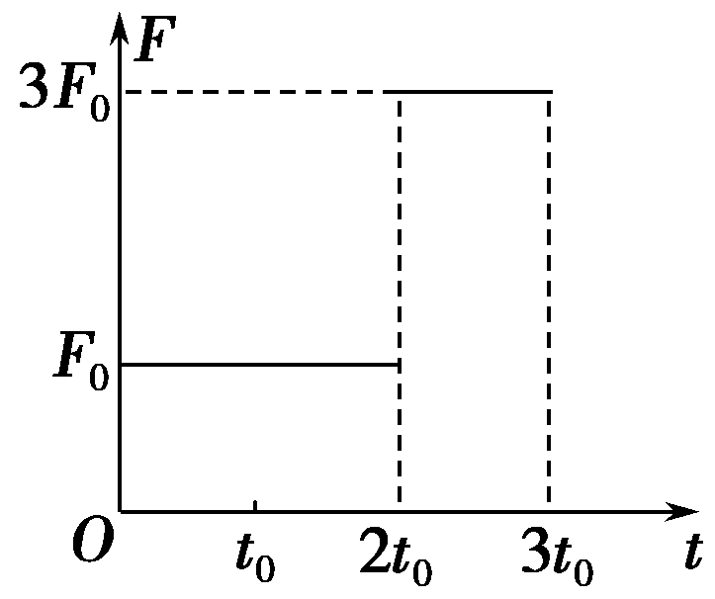

图2

质量为*m*的物体静止在光滑水平面上，从*t*＝0时刻开始受到水平力的作用．力的大小*F*与时间*t*的关系如图2所示，力的方向保持不变，则(　　)

A．3*t*0时刻的瞬时功率为

B．3*t*0时刻的瞬时功率为

C．在*t*＝0到3*t*0这段时间内，水平力的平均功率为

D．在*t*＝0到3*t*0这段时间内，水平力的平均功率为

答案　BD

解析　3*t*0时速度

*v*＝*a*1·2*t*0＋*a*2*t*0＝·2*t*0＋·*t*0＝

3*t*0时刻瞬时功率*P*＝3*F*0·*v*＝，故A错B对；

0～2*t*0内，力*F*0做的功

*W*1＝*F*0···(2*t*0)2＝

2*t*0～3*t*0内位移*x*2＝*a*1·2*t*0·*t*0＋··*t*

＝＋＝

2*t*0～3*t*0内水平力3*F*0做的功

*W*2＝3*F*0*x*2＝

0～3*t*0内平均功率＝＝.

四、机车启动问题

1．机车的输出功率：*P*＝*Fv*，其中*F*为机车的牵引力，*v*为机车的瞬时速度．

2．无论哪种启动过程，机车的最大速度都等于其匀速运动时的速度，即*v*m＝＝.

3．机车以恒定加速度启动，匀加速过程结束时，功率最大，速度不最大，*v*＝<*v*m＝.

4．机车以恒定功率运行时，牵引力的功*W*＝*Pt*.

【例4】　一列火车总质量*m*＝500 t，机车发动机的额定功率*P*＝6×105 W，在轨道上行驶时，轨道对火车的阻力*Ff*是车重的0.01 倍，*g*取10 m/s2，求：

(1)火车在水平轨道上行驶的最大速度；

(2)在水平轨道上，发动机以额定功率*P*工作，当行驶速度为*v*1＝1 m/s和*v*2＝10 m/s时，火车的瞬时加速度*a*1、*a*2各是多少；

(3)在水平轨道上以36 km/h速度匀速行驶时，发动机的实际功率*P*′；

(4)若火车从静止开始，保持0.5 m/s2的加速度做匀加速运动，这一过程维持的最长时间．

答案　(1)12 m/s　(2)1.1 m/s2　0.02 m/s2

(3)5×105 W　(4)4 s

解析　(1)火车速度达到最大时，牵引力与阻力平衡，即*F*＝*Ff*＝*kmg*时火车的加速度为零，速度达最大*v*m，

则：*v*m＝＝＝＝12 m/s.

(2)火车恒定功率启动过程中，火车牵引力的功率保持不变，当*v*<*v*m时火车加速运动，当*v*＝*v*1＝1 m/s时，*F*1＝＝6×105 N，根据牛顿第二定律得：*a*1＝＝1．1 m/s2

当*v*＝*v*2＝10 m/s时，*F*2＝＝6×104 N，据牛顿第二定律得：*a*2＝＝0.02 m/s2.

(3)当*v*＝36 km/h匀速运动时，火车实际功率为：*P*′＝*kmgv*＝5×105 W.

(4)火车匀加速启动过程，加速度保持不变；匀加速过程结束时，功率最大，速度不最大，即*v*＝<*v*m＝，此时*F*－*Ff*＝*ma*，*v*＝*at*，两式联立可解得*t*＝4 s.



1. 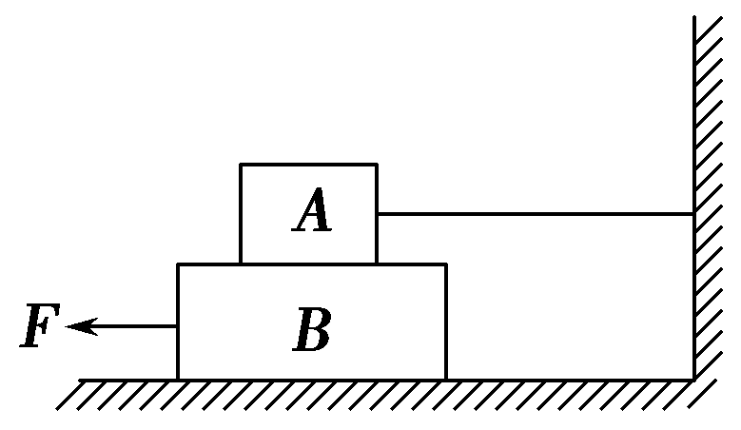如图3所示，*B*物体在拉力*F*的作用下向左运动，在运动的过程中，*A*、*B*之间有相互作用的力，则对力做功的情况，下列说法正确的是 (　　)

A．*A*、*B*都克服摩擦力做功

图3

B．*AB*间弹力对*A*、*B*都不做功

C．摩擦力对*B*做负功，对*A*不做功

D．*AB*间弹力对*A*不做功，对*B*做正功

答案　BC

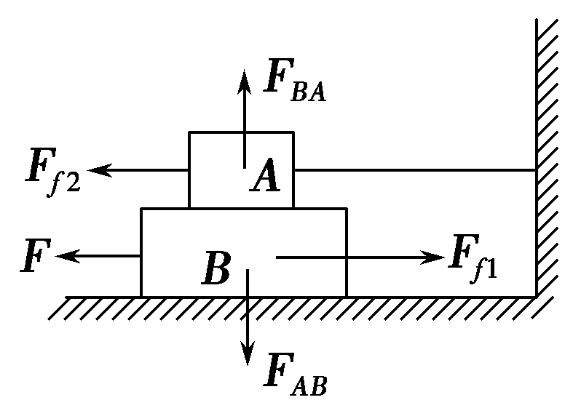解析　*A*、*B*间的相互作用力*Ff*1与*Ff*2、*FAB*与*FBA*如图所示，*A*没有发生位移，*Ff*2、*FBA*对*A*不做功，*B*发生了位移，*Ff*1做负功，*FAB*与位移成90°角，不做功，B、C对，A、D错．

功的计算

2．解放前后，机械化生产水平较低，人们经常通过“驴拉磨”的方式把粮食颗粒加工成粗面来食用，如图4所示，假设驴拉磨的力*F*总是与圆周轨迹的切线共线，运动的半径为*R*，则驴拉磨转动一周所做的功为 (　　)

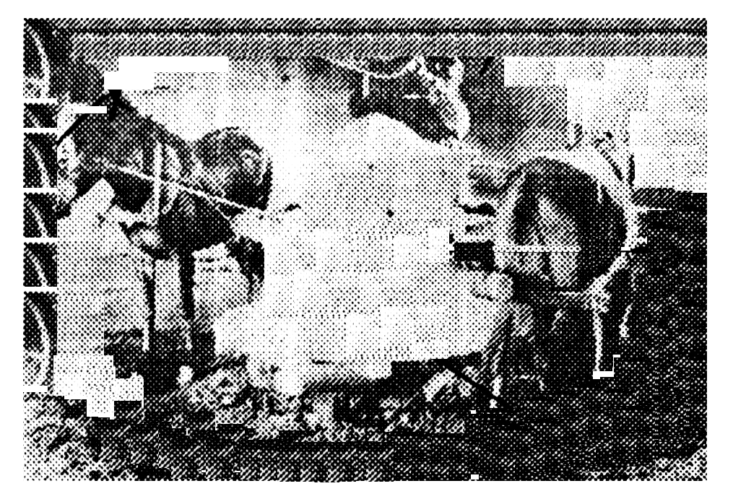

图4

A．0 B．*FR*

C．2π*FR* D．无法判断

答案　C

解析　力与运动方向的切线共线，故*W*＝*F*Δ*l*1＋*F*Δ*l*2＋*F*Δ*l*3＋…＝*F*·2π*R*.

3. 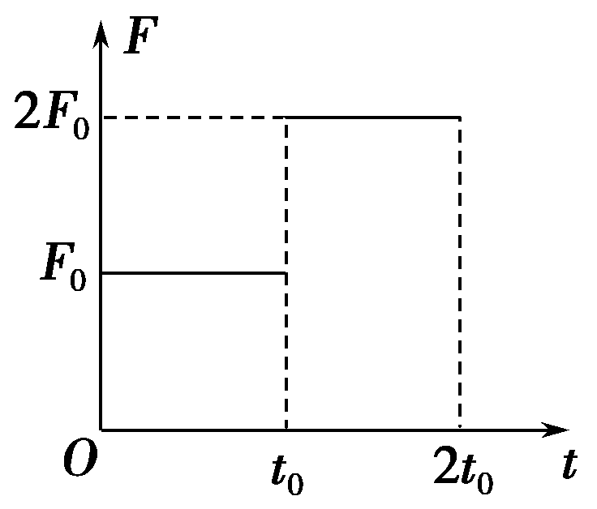一物体在外力的作用下从静止开始做直线运动，合外力方向不变，大小随时间的变化如图5所示．设该物体在*t*0和2*t*0时刻相对于出发点的位移分别是*x*1和*x*2，速度分别是*v*1和*v*2，合外力从开始至*t*0时刻做的功是*W*1，从*t*0至2*t*0时刻做的功是*W*2，则

图5

(　　)

A．*x*2＝5*x*1　*v*2＝3*v*1 B．*x*1＝9*x*2　*v*2＝5*v*1

C．*x*2＝5*x*1　*W*2＝8*W*1 D．*v*2＝3*v*1　*W*2＝9*W*1

答案　AC

解析　由题意和图象可知，在开始至*t*0时刻物体的加速度为，*t*0时刻的速度为*v*1＝*at*＝位移为*x*1＝*at*2＝，外力做功*W*1＝*F*0*x*1＝；从*t*0至2*t*0时刻物体的加速度为，2*t*0时刻的速度为*v*2＝*v*1＋*at*＝，此阶段的位移为*x*2′＝*v*1*t*0＋*at*＝，故2*t*0时刻相对于出发点的位移*x*2＝，外力做功*W*2＝2*F*0*x*2′＝，综合上述可知*x*2＝5*x*1，*v*2＝3*v*1，*W*2＝8*W*1，故A、C正确．

*P*＝和*P*＝*Fv*的应用

4．质量为2 kg的物体做自由落体运动，经过2 s落地．取*g*＝10 m/s2.关于重力做功的功率，下列说法正确的是 (　　)

A．下落过程中重力的平均功率是400 W

B．下落过程中重力的平均功率是100 W

C．落地前的瞬间重力的瞬时功率是400 W

D．落地前的瞬间重力的瞬时功率是200 W

答案　C

解析　物体2 s下落的高度为*h*＝*gt*2＝20 m，落地的速度为*v*＝*gt*＝20 m/s，所以下落过程中重力的平均功率是＝＝200 W，落到地面前的瞬间重力的瞬时功率是*P*＝*mgv*＝400 W，选项C正确．

机车启动问题

5.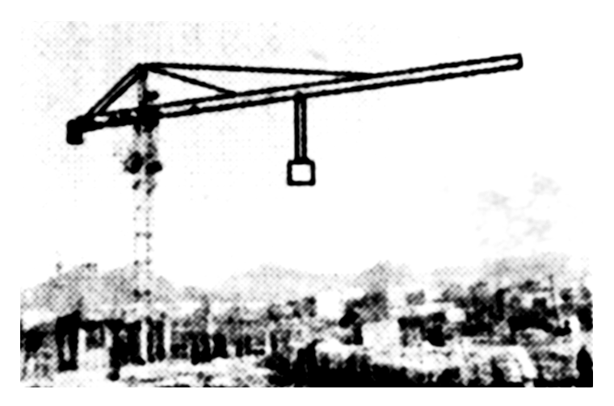 如图6所示为一正在施工的塔式起重机．在起重机将质量*m*＝5×103 kg的重物竖直吊起的过程中，重物由静止开始向上做匀加速直线运动，加速度*a*＝0.2 m/s2，当起重机输出功率达到其允许的最大值时，保持该功率直到重物做*v*m＝1.02 m/s的匀速运动．取*g*＝10 m/s2，不计额外功．求：

图6

(1)起重机允许输出的最大功率；

(2)重物做匀加速运动所经历的时间和起重机在第2 s末的输出功率．

答案　(1)5.1×104 W　(2)5 s　2.04×104 W

解析　(1)设起重机允许输出的最大功率为*P*0，重物达到

最大速度时，拉力*F*0等于重力．*P*0＝*F*0*v*m ①

*F*0＝*mg* ②

代入数据，有：*P*0＝5.1×104 W ③

(2)匀加速运动结束时，起重机达到允许输出的最大功率，设此时重物受到的拉力为*F*，速度为*v*1，匀加速运动经历时间为*t*1，有：*P*0＝*Fv*1 ④

*F*－*mg*＝*ma* ⑤

*v*1＝*at*1 ⑥

由③④⑤⑥，代入数据，得：*t*1＝5 s ⑦

*t*＝2 s时，重物处于匀加速运动阶段，设此时速度为*v*2，输出功率为*P*，则*v*2＝*at* ⑧

*P*＝*Fv*2 ⑨

由⑤⑧⑨，代入数据，得：

*P*＝2.04×104 W． ⑩



(时间：60分钟)

题组一　对作用力、反作用力的功及摩擦力做功的理解与分析

1．关于作用力与反作用力做功的关系，下列说法中正确的是 (　　)

A．当作用力做正功时，反作用力一定做负功

B．当作用力不做功时，反作用力也不做功

C．作用力与反作用力所做的功一定是大小相等、正负相反的

D．作用力做正功时，反作用力也可以做正功

答案　D

解析　力做功的正负取决于力和位移的方向关系，根据作用力和反作用力的性质可以判断两力做功的情况．作用力和反作用力是作用在两个相互作用的物体之上的；作用力和反作用力可以同时做负功，也可以同时做正功；如冰面上两个原来静止的小孩子相互推一下之后，两人同时后退，则两力做正功；而两个相对运动后撞在一起的物体，作用力和反作用力均做负功，若物体在一个静止的物体表面上滑动，则由于静止的物体没有位移，则相互作用的摩擦力对静止的物体不做功，所以作用力和反作用力可以一个力做功，另一个力不做功，故ABC错误；D正确．故选D.

2．关于摩擦力做功，下列说法中正确的是 (　　)

A．滑动摩擦力阻碍物体的相对运动，一定做负功

B．静摩擦力起着阻碍物体的相对运动趋势的作用，一定不做功

C．静摩擦力和滑动摩擦力一定都做负功

D．滑动摩擦力可以对物体做正功

答案　D

解析　摩擦力总是阻碍物体间的相对运动或相对运动趋势，而且摩擦力对物体既可以做正功，也可以做负功，还可以不做功．综上所述，只有D正确．

3. 如图7，一辆正沿平直路面行驶的车厢内，一个面向车前进方向站立的人对车厢壁施加水平推力*F*，在车前进*s*的过程中，下列说法正确的是 (　　)

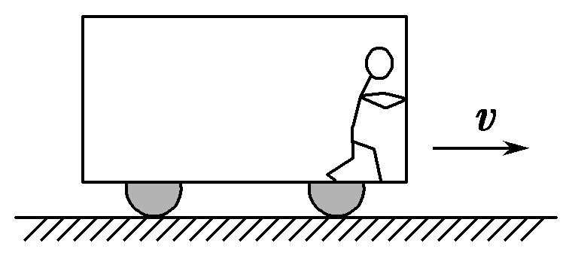A．当车匀速前进时，人对车做的总功为正功

B．当车加速前进时，人对车做的总功为负功

图7

C．当车减速前进时，人对车做的总功为负功

D．不管车如何运动，人对车做的总功都为零

答案　B

解析　人对车施加了三个力，分别是推力*F*、静摩擦力*f*、压力，其中推力*F*和静摩擦力*f*分别发生了相同的位移，做了正功和负功．当车匀速时，先对人分析，人匀速，两反作用力*F*′和*f*′相等，*F*＝*F*′，*f*＝*f*′，则人对车做的总功为零，选项A错误；人加速时，*f*′－*F*′＝*ma*，有*f*′>*F*′，静摩擦力做功大些，故人对车做的总功为负功，选项B正确；人减速时，*F*′－*f*′＝*ma*，*F*′>*f*′，推力做正功更多，人对车做的总功为正功，选项C错误；人对车做的总功与人的运动状态(即车的运动)有关，选项D错误．

题组二　功的计算

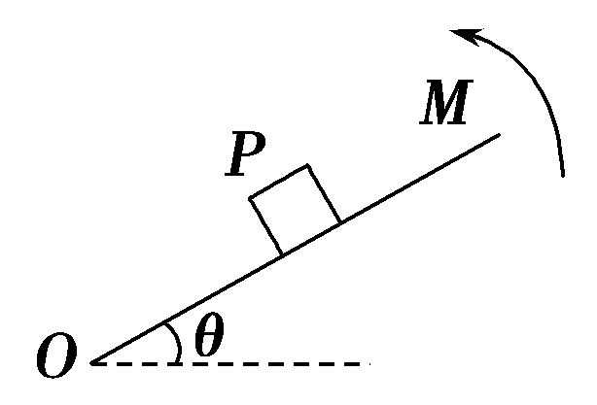4. 如图8所示，重物*P*放在粗糙的水平板*OM*上，当水平板绕*O*端缓慢抬高，在重物*P*开始滑动之前，下列说法中正确的是 (　　)

图8

A．*P*受到的支持力不做功

B．*P*受到的支持力做正功

C．*P*受到的摩擦力不做功

D．*P*受到的摩擦力做负功

答案　BC

解析　摩擦力时刻与运动方向垂直，不做功，支持力时刻与运动方向相同，做正功，故选B、C.

5．起重机的吊钩下挂着质量为*m*的物体，如果物体以加速度*a*匀加速上升了高度*h*，则吊钩对物体做的功等于 (　　)

A．*mgh* B．*m*(*g*＋*a*)*h*

C．*m*(*a*－*g*)*h* D．*m*(*g*－*a*)*h*

答案　B

解析　物体受到向上的拉力，向下的重力，根据牛顿第二定律可得*F*－*mg*＝*ma*，解得*F*＝*m*(*g*＋*a*)，故吊钩对物体做的功为*W*＝*Fs*＝*Fh*＝*m*(*g*＋*a*)*h*，B正确，ACD错误，故选B.

6.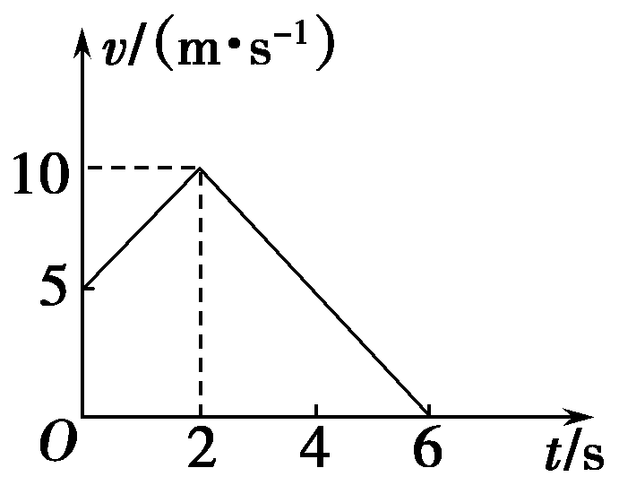 质量为2 kg的物体置于水平面上，在运动方向上受到水平拉力*F*的作用，沿水平方向做匀变速直线运动，2 s后撤去*F*，其运动的速度图象如图9所示，*g*取10 m/s2，则下列说法中正确的是 (　　)

图9

A．拉力*F*对物体做功150 J

B．拉力*F*对物体做功500 J

C．物体克服摩擦力做功100 J

D．物体克服摩擦力做功175 J

答案　AD

解析　设摩擦力大小为*Ff*，在0～2 s内，*a*1＝2.5 m/s2，

*F*－*Ff*＝*ma*1，位移*s*1＝ m＝15 m，在2～6 s内，*a*2＝－2.5 m/s2，*s*2＝ m＝20 m，只受摩擦力*Ff*作用，故*Ff*＝－*ma*2＝5 N，代入上式得*F*＝10 N，则拉力*F*做功为*WF*＝*F*·*s*1＝150 J，摩擦力做功*Wf*＝－*Ff*(*s*1＋*s*2)＝－5×(15＋20)J＝－175 J，即物体克服摩擦力做功175 J.

7. 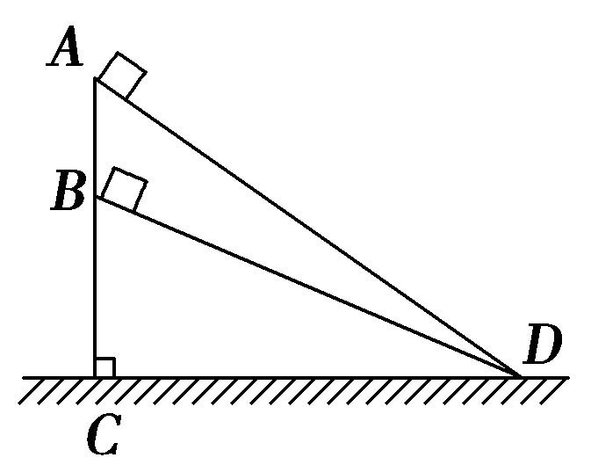如图10所示，同一物体分别沿斜面*AD*和*BD*自顶点由静止开始下滑，该物体与斜面间的动摩擦因数相同．在滑行过程中克服摩擦力做的功分别为*WA*和*WB*，则 (　　)

图10

A．*WA*>*WB*　　　　 B．*WA*＝*WB*

C．*WA*<*WB* D．无法确定

答案　B

解析　设斜面*AD*、斜面*BD*与水平面*CD*所成夹角分别为*α*、*θ*，根据功的公式，得*WA*＝*μmg*cos *α*·*lAD*＝*μmglCD*，*WB*＝*μmg*cos *θ*·*lBD*＝*μmglCD*，所以选B.

题组三　*P*＝和*P*＝*Fv*的应用

8．从距地面相同高度处，水平抛出两个质量相同的小球*A*和*B*，抛出*A*球的初速度为*v*0，抛出*B*球的初速度为2*v*0，若两球运动到落地的过程中重力的平均功率分别为*A*和*B*，落地时重力的瞬时功率分别为*PA*和*PB*，则 (　　)

A.*A*<*B*；*PA*<*PB* B.*A*＝*B*；*PA*<*PB*

C.*A*<*B*；*PA*＝*PB* D.*A*＝*B*；*PA*＝*PB*

答案　D

解析　由题意知，两球质量相同，下落高度相同，所以重力做功*W*＝*mgh*也相同，在竖直方向上小球做自由落体运动，根据*h*＝*gt*2知下落时间相同，在由＝可知重力的平均功率是相同的；根据平抛运动的规律落地时竖直速度*vy*＝可知，两球*vy*相同，落地时重力的瞬时功率*P*＝*mgvy*，所以*PA*＝*PB*，故D正确．

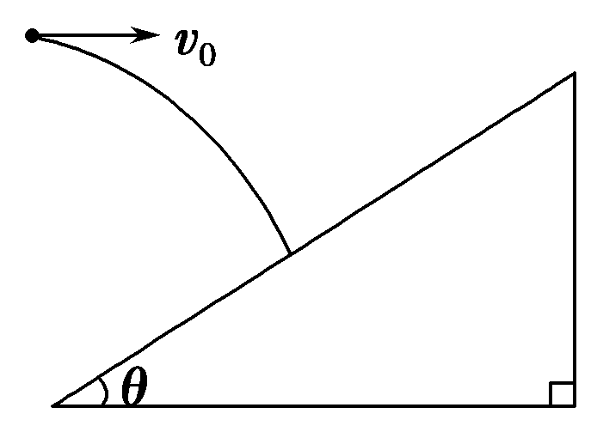9. 如图11所示，质量为*m*的小球以初速度*v*0水平抛出，恰好垂直打在倾角为*θ*的斜面上，(不计空气阻力)，则球落在斜面上时重力的瞬时功率为(　　)

图11

A．*mgv*0tan *θ*　　　　 B.

C. D．*mgv*0cos *θ*

答案　B

解析　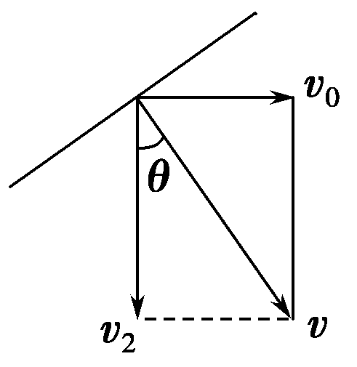如图所示，由于*v*垂直于斜面，可求出小球落在斜面上时速度的竖直分量*v*2＝*v*0/tan *θ*，此时重力做功的瞬时功率为*P*＝*mgv*⊥＝.B正确．

10．如图12甲所示，滑轮质量、摩擦均不计，质量为2 kg的物体在*F*作用下由静止开始向上做匀加速运动，其速度随时间的变化关系如图乙所示，由此可知(*g*取10 m/s2) (　　)

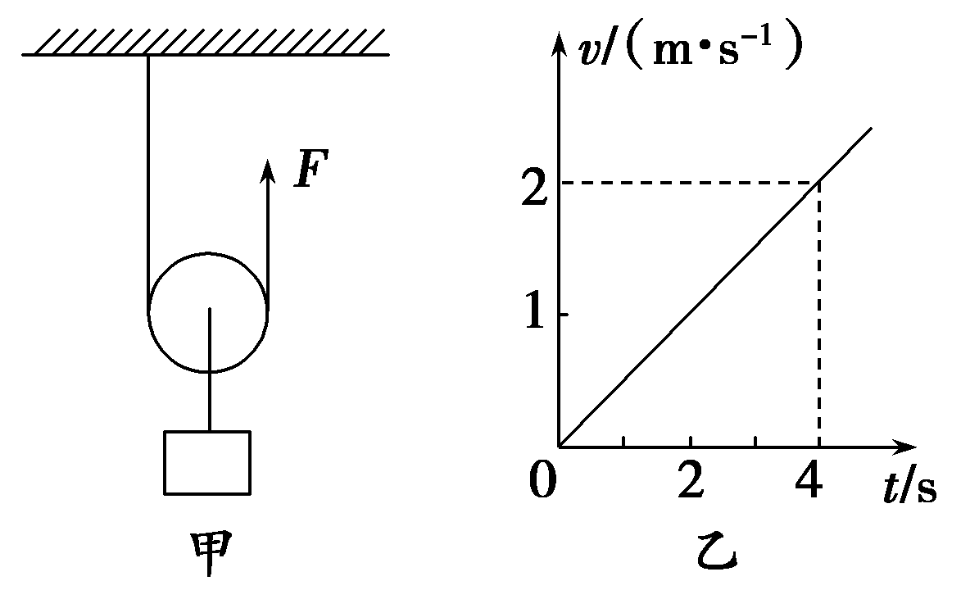

图12

A．物体加速度大小为2 m/s2

B．*F*的大小为21 N

C．4 s末*F*的功率大小为42 W

D．4 s内*F*做功的平均功率为42 W

答案　C

解析　由速度—时间图象可得加速度*a*＝0.5 m/s2，由牛顿第二定律得：2*F*－*mg*＝*ma*，

所以*F*＝＝10.5 N，

4 s末，*P*＝*Fv*＝10.5×2×2 W＝42 W，

4 s内，＝＝＝ W＝21 W，故选项C正确．

题组四　机车启动问题分析与计算

11．汽车在平直公路上以速度*v*0匀速行驶，发动机功率为*P*.快进入闹市区时，司机减小了油门，使汽车的功率立即减小一半并保持该功率继续行驶．下面四个图象中正确表示了从司机减小油门开始，汽车的速度与时间的关系的是

(　　)

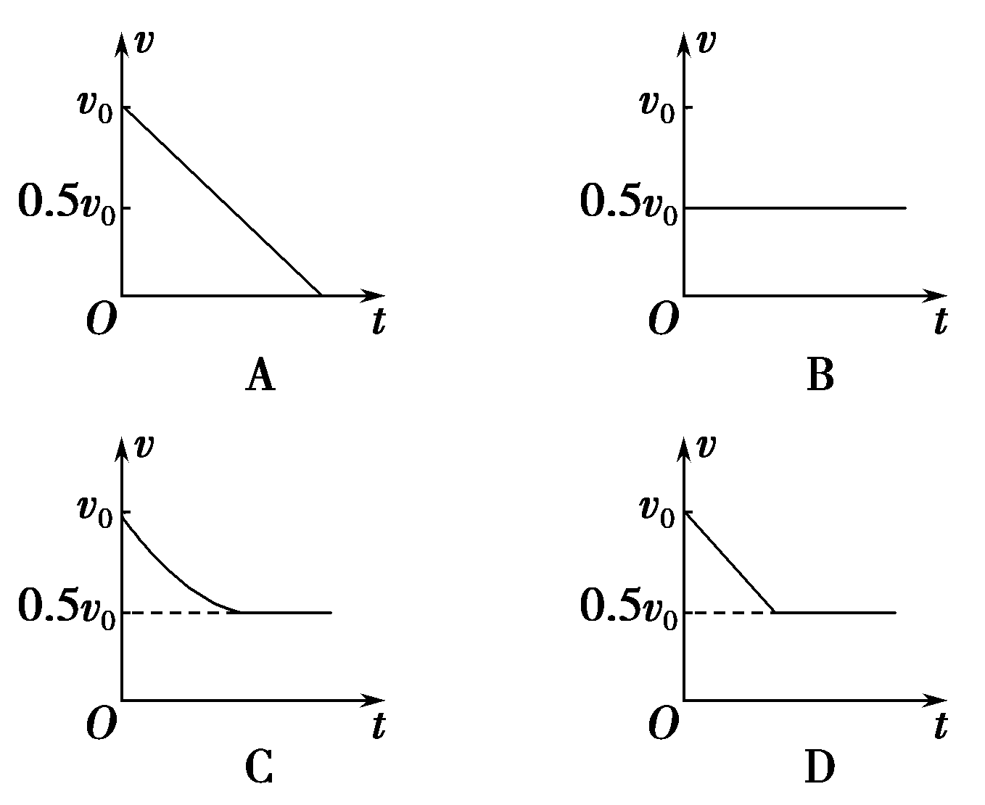

答案　C

解析　开始匀速，说明牵引力和阻力大小相等；当功率减小时，速度和牵引力都要减小，故汽车做加速度减小的变减速运动，由初始和最终时的功率关系得最终速度为初始时的一半．

12. 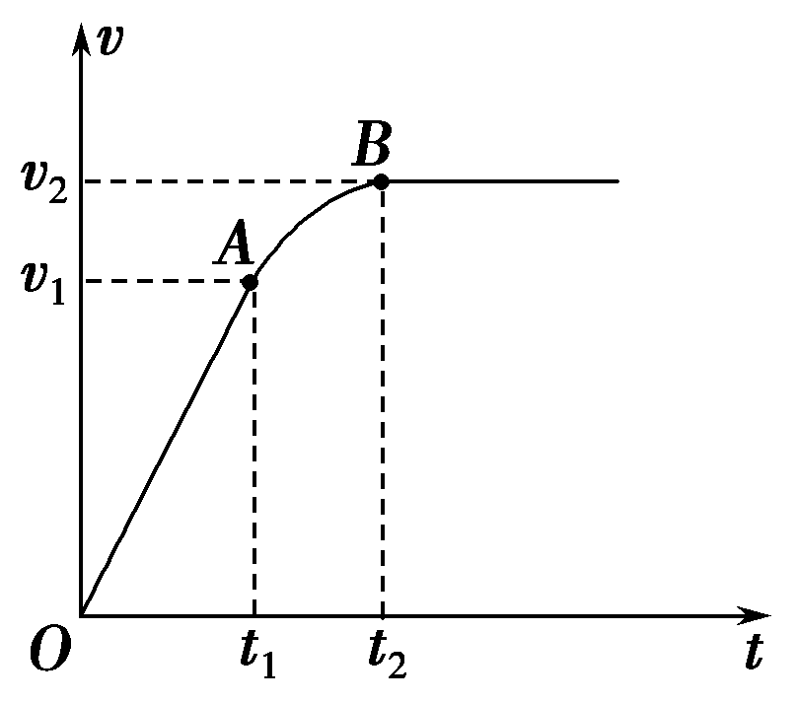质量为*m*的汽车在平直路面上启动，启运过程的速度—时间图象如图13所示．从*t*1时刻起汽车的功率保持不变，整个运动过程中汽车所受阻力恒为*Ff*，则 (　　)

图13

A．0～*t*1时间内，汽车的牵引力等于*m*

B．*t*1～*t*2时间内，汽车的功率等于*v*1

C．汽车运动的最大速度*v*2＝*v*1

D．*t*1～*t*2时间内，汽车的平均速度小于

答案　BC

解析　0～*t*1时间内，汽车的加速度*a*＝

由牛顿第二定律得：*F*－*Ff*＝*ma*

所以汽车的牵引力*F*＝*Ff*＋*m*，A错；

*t*1时刻汽车达恒定功率*P*，

所以*P*＝*Fv*1＝*v*1，B对；

汽车运动的最大速度*v*2＝＝*v*1，C对；

由图象知*t*1～*t*2时间内，汽车的平均速度大于，D错．

13．一汽车质量为3×103 kg，它的发动机额定功率为60 kW，它以额定功率匀速行驶时速度为120 km/h，若汽车行驶时受到的阻力和汽车的重力成正比，下列说法中正确的是 (　　)

A．汽车行驶时受到的阻力大小为1.8×103 N

B．汽车以54 km/h的速度匀速行驶时消耗的功率为30 kW

C．汽车消耗功率为45 kW时，若其加速度为0.4 m/s2，则它行驶的速度为

15 m/s

D．若汽车保持额定功率不变从静止状态启动，汽车启动后加速度将会越来越小

答案　ACD

解析　由*P*＝*Fv*可得汽车以额定功率*P*＝60 kW、以速度*v*＝120 km/h＝ m/s匀速行驶时，受到的阻力大小为*f*＝*F*＝*P*/*v*＝1.8×103 N，A项正确；汽车以54 km/h的速度匀速行驶时消耗的功率为*P*＝*fv*＝1.8×103×15 W＝27 kW，B项错；汽车消耗功率为45 kW行驶的速度为15 m/s时，其牵引力*F*＝*P*/*v*＝3×103 N，由牛顿第二定律得加速度*a*＝＝0.4 m/s2，C项正确；若汽车保持额定功率不变从静止状态启动，其牵引力*F*随汽车速度的增大而减小，所以汽车启动后加速度将会越来越小，D项正确．

14.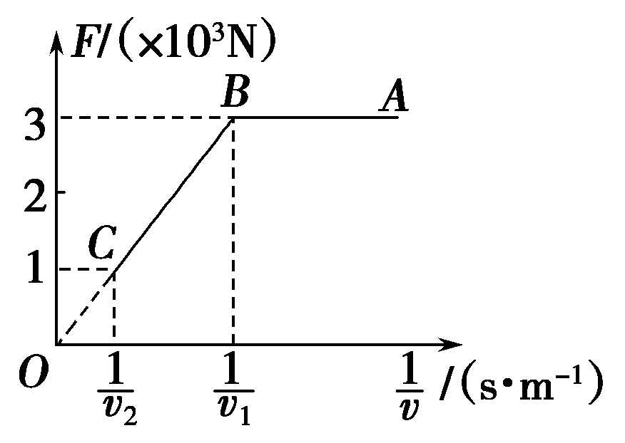一辆汽车质量为1×103 kg，最大功率为2×104 W，在水平路面上由静止开始做直线运动，最大速度为*v*2，运动中汽车所受阻力恒定．发动机的最大牵引力为3×103 N，其行驶过程中牵引力*F*与车速的倒数的关系如图14所示．试求：

图14

(1)根据图线*ABC*判断汽车做什么运动；

(2)*v*2的大小；

(3)整个运动过程中的最大加速度．

答案　(1)见解析　(2)20 m/s　(3)2 m/s2

解析　(1)题图中图线*AB*段牵引力*F*不变，阻力*Ff*不变，汽车做匀加速直线运动，图线*BC*的斜率表示汽车的功率*P*，*P*不变，则汽车做加速度减小的加速运动，直至达到最大速度*v*2，此后汽车做匀速直线运动．

(2)当汽车的速度为*v*2时，牵引力为*F*1＝1×103 N，

*v*2＝＝ m/s＝20 m/s.

(3)汽车做匀加速直线运动时的加速度最大

阻力*Ff*＝＝ N＝1 000 N

*a*＝＝m/s2＝2 m/s2.